[Thực hành] Ứng dụng quản lý khách hàng

Mục tiêu
Luyện tập việc sử dụng Spring JPA với Hibernate.

Điều kiện
Có kiến thức căn bản về việc sử dụng Spring JPA với Hibernate.

Mô tả
Trong phần này, chúng ta sẽ phát triển một ứng dụng quản lý khách hàng, sử dụng JPA và Hibernate.
Ứng dụng có các chức năng chính:
- Hiển thị danh sách khách hàng
- Thêm một khách hàng mới
- Xoá một khách hàng
- Chỉnh sửa thông tin khách hàng

Hướng dẫn
Bước 1: Tạo dự án mới
New project > Gradle, chọn Java và Web
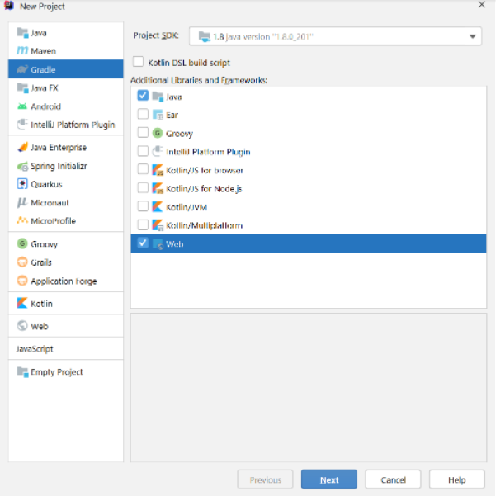
Đặt GroupId là com.codegym và ArtifactId là customer-management
Bước 2: Thêm các thư viện cần thiết vào file build.gradle
Danh sách các thư viện:
dependencies {
providedCompile group: 'javax.servlet', name: 'javax.servlet-api', version: '4.0.1'
compile group: 'org.springframework', name: 'spring-core', version: '5.3.2'
compile group: 'org.springframework', name: 'spring-context', version: '5.3.2'
compile group: 'org.springframework', name: 'spring-beans', version: '5.3.2'
compile group: 'org.springframework', name: 'spring-web', version: '5.3.2'
compile group: 'org.springframework', name: 'spring-webmvc', version: '5.3.2'
compile group: 'org.thymeleaf', name: 'thymeleaf-spring5', version: '3.0.11.RELEASE'
compile group: 'nz.net.ultraq.thymeleaf', name: 'thymeleaf-layout-dialect', version: '2.5.2'
compile group: 'org.hibernate', name: 'hibernate-core', version: '5.3.0.Final'
compile group: 'org.hibernate', name: 'hibernate-entitymanager', version: '5.3.0.Final'
compile group: 'org.springframework', name: 'spring-orm', version: '5.3.2'
compile group: 'mysql', name: 'mysql-connector-java', version: '8.0.22'
compile group: 'org.springframework.data', name: 'spring-data-jpa', version: '2.4.2'
}
Bước 3: Tạo cấu trúc của ứng dụng
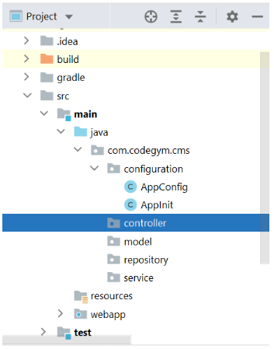
Lớp AppInit là lớp cấu hình khởi tạo cho ứng dụng (thay thế file web.xml nếu dùng cấu hình .xml):
package com.codegym.cms.configuration;
import org.springframework.web.servlet.support.AbstractAnnotationConfigDispatcherServletInitializer;
public class AppInit extends AbstractAnnotationConfigDispatcherServletInitializer {
@Override
protected Class<?>[] getRootConfigClasses() {
return new Class[]{AppConfig.class};
}
@Override
protected Class<?>[] getServletConfigClasses() {
return new Class[0];
}
@Override
protected String[] getServletMappings() {
return new String[]{"/"};
}
}
Bước 4: Tạo lớp cấu hình cho ứng dụng
Lớp AppConfig được dùng để cấu hình cho toàn bộ ứng dụng (thay thế cho file dispatcher-servlet.xml nếu dùng cấu hình .xml)
package com.codegym.cms.configuration;
import com.codegym.cms.repository.CustomerRepository;
import com.codegym.cms.repository.ICustomerRepository;
import com.codegym.cms.service.CustomerService;
import com.codegym.cms.service.ICustomerService;
import org.springframework.beans.BeansException;
import org.springframework.beans.factory.annotation.Qualifier;
import org.springframework.context.ApplicationContext;
import org.springframework.context.ApplicationContextAware;
import org.springframework.context.annotation.Bean;
import org.springframework.context.annotation.ComponentScan;
import org.springframework.context.annotation.Configuration;
import org.springframework.jdbc.datasource.DriverManagerDataSource;
import org.springframework.orm.jpa.JpaTransactionManager;
import org.springframework.orm.jpa.JpaVendorAdapter;
import org.springframework.orm.jpa.LocalContainerEntityManagerFactoryBean;
import org.springframework.orm.jpa.vendor.HibernateJpaVendorAdapter;
import org.springframework.transaction.PlatformTransactionManager;
import org.springframework.transaction.annotation.EnableTransactionManagement;
import org.springframework.web.servlet.config.annotation.EnableWebMvc;
import org.springframework.web.servlet.config.annotation.WebMvcConfigurer;
import org.thymeleaf.spring5.SpringTemplateEngine;
import org.thymeleaf.spring5.templateresolver.SpringResourceTemplateResolver;
import org.thymeleaf.spring5.view.ThymeleafViewResolver;
import org.thymeleaf.templatemode.TemplateMode;
import javax.persistence.EntityManager;
import javax.persistence.EntityManagerFactory;
import javax.sql.DataSource;
import java.util.Properties;
@Configuration
@EnableWebMvc
@EnableTransactionManagement
@ComponentScan("com.codegym.cms.controller")
public class AppConfig implements WebMvcConfigurer, ApplicationContextAware {
private ApplicationContext applicationContext;
@Override
public void setApplicationContext(ApplicationContext applicationContext) throws BeansException {
this.applicationContext = applicationContext;
}
//Cấu hình Thymleaf
@Bean
public SpringResourceTemplateResolver templateResolver() {
SpringResourceTemplateResolver templateResolver = new SpringResourceTemplateResolver();
templateResolver.setApplicationContext(applicationContext);
templateResolver.setPrefix("/WEB-INF/views");
templateResolver.setSuffix(".html");
templateResolver.setTemplateMode(TemplateMode.HTML);
templateResolver.setCharacterEncoding("UTF-8");
return templateResolver;
}
@Bean
public SpringTemplateEngine templateEngine() {
SpringTemplateEngine templateEngine = new SpringTemplateEngine();
templateEngine.setTemplateResolver(templateResolver());
return templateEngine;
}
@Bean
public ThymeleafViewResolver viewResolver() {
ThymeleafViewResolver viewResolver = new ThymeleafViewResolver();
viewResolver.setTemplateEngine(templateEngine());
viewResolver.setCharacterEncoding("UTF-8");
return viewResolver;
}
//Cấu hình JPA
@Bean
@Qualifier(value = "entityManager")
public EntityManager entityManager(EntityManagerFactory entityManagerFactory) {
return entityManagerFactory.createEntityManager();
}
@Bean
public LocalContainerEntityManagerFactoryBean entityManagerFactory() {
LocalContainerEntityManagerFactoryBean em = new LocalContainerEntityManagerFactoryBean();
em.setDataSource(dataSource());
em.setPackagesToScan("com.codegym.cms.model");
JpaVendorAdapter vendorAdapter = new HibernateJpaVendorAdapter();
em.setJpaVendorAdapter(vendorAdapter);
em.setJpaProperties(additionalProperties());
return em;
}
@Bean
public DataSource dataSource() {
DriverManagerDataSource dataSource = new DriverManagerDataSource();
dataSource.setDriverClassName("com.mysql.cj.jdbc.Driver");
dataSource.setUrl("jdbc:mysql://localhost:3306/cms");
dataSource.setUsername("root");
dataSource.setPassword("123456");
return dataSource;
}
@Bean
public PlatformTransactionManager transactionManager(EntityManagerFactory emf) {
JpaTransactionManager transactionManager = new JpaTransactionManager();
transactionManager.setEntityManagerFactory(emf);
return transactionManager;
}
public Properties additionalProperties() {
Properties properties = new Properties();
properties.setProperty("hibernate.hbm2ddl.auto", "update");
properties.setProperty("hibernate.dialect", "org.hibernate.dialect.MySQL5Dialect");
return properties;
}
@Bean
public ICustomerRepository customerRepository() {
return new CustomerRepository();
}
@Bean
public ICustomerService customerService() {
return new CustomerService();
}
}
Bước 5: Cấu hình Tomcat Server
Chạy thử ứng dụng để đảm bảo các bước cài đặt và cấu hình đã hoạt động tốt.
Lưu ý: Nếu xuất hiện lỗi java.lang.ClassNotFoundException:org.springframework.web.context.ContextLoaderListener thì cần xử lý bằng cách đi vào Project Structure -> Artifactts -> Put into Output Root để thêm tất cả các thư viện vào trong output khi build.
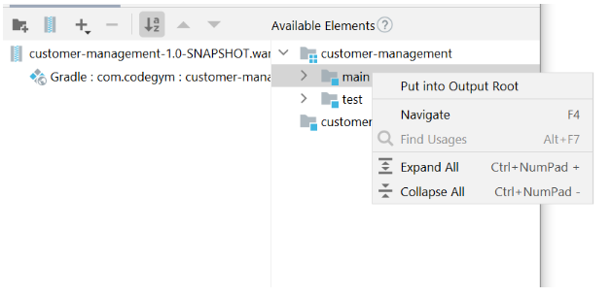
Bước 6: Tạo lớp model Customer
Lớp com.codegym.cms.model.Customer
package com.codegym.cms.model;
import javax.persistence.*;
@Entity
@Table(name = "customers")
public class Customer {
@Id
@GeneratedValue(strategy= GenerationType.AUTO)
private Long id;
private String firstName;
private String lastName;
public Customer() {}
public Customer(String firstName, String lastName) {
this.firstName = firstName;
this.lastName = lastName;
}
@Override
public String toString() {
return String.format("Customer[id=%d, firstName='%s', lastName='%s']", id, firstName, lastName);
}
public Long getId() {
return id;
}
public void setId(Long id) {
this.id = id;
}
public String getFirstName() {
return firstName;
}
public void setFirstName(String firstName) {
this.firstName = firstName;
}
public String getLastName() {
return lastName;
}
public void setLastName(String lastName) {
this.lastName = lastName;
}
}
Bước 7: Tạo repository
Interface IGeneralRepository khai báo các phương thức chung cho tất cả các repository.
package com.codegym.cms.repository;
import java.util.List;
public interface IGeneralRepository<T> {
List<T> findAll();
T findById(Long id);
void save(T t);
void remove(Long id);
}
Interface ICustomerRepository khai báo các phương thức riêng cho Customer, trong trường hợp này, ICustomerRepository không có phương thức tuỳ biến nào cả, do đó chỉ đơn giản là kế thừa từ interface IGeneralRepository.
package com.codegym.cms.repository;
import com.codegym.cms.model.Customer;
public interface ICustomerRepository extends IGeneralRepository<Customer> {
}
Lớp CustomerRepository:
package com.codegym.cms.repository;
import com.codegym.cms.model.Customer;
import javax.persistence.EntityManager;
import javax.persistence.NoResultException;
import javax.persistence.PersistenceContext;
import javax.persistence.TypedQuery;
import javax.transaction.Transactional;
import java.util.List;
@Transactional
public class CustomerRepository implements ICustomerRepository {
@PersistenceContext
private EntityManager em;
@Override
public List<Customer> findAll() {
TypedQuery<Customer> query = em.createQuery("select c from Customer c", Customer.class);
return query.getResultList();
}
@Override
public Customer findById(Long id) {
TypedQuery<Customer> query = em.createQuery("select c from Customer c where c.id=:id", Customer.class);
query.setParameter("id", id);
try {
return query.getSingleResult();
} catch (NoResultException e) {
return null;
}
}
@Override
public void save(Customer customer) {
if (customer.getId() != null) {
em.merge(customer);
} else {
em.persist(customer);
}
}
@Override
public void remove(Long id) {
Customer customer = findById(id);
if (customer != null) {
em.remove(customer);
}
}
}
Bước 8: Tạo các service
Interface IGeneralService khai báo các phương thức chung cho các service
package com.codegym.cms.service;
import java.util.List;
public interface IGeneralService<T> {
List<T> findAll();
T findById(Long id);
void save(T t);
void remove(Long id);
}
Interface ICustomerService khai báo các phương thức riêng cho Customer
package com.codegym.cms.service;
import com.codegym.cms.model.Customer;
public interface ICustomerService extends IGeneralService<Customer> {
}
Lớp CustomerService
package com.codegym.cms.service;
import com.codegym.cms.model.Customer;
import com.codegym.cms.repository.ICustomerRepository;
import org.springframework.beans.factory.annotation.Autowired;
import java.util.List;
public class CustomerService implements ICustomerService {
@Autowired
private ICustomerRepository customerRepository;
@Override
public List<Customer> findAll() {
return customerRepository.findAll();
}
@Override
public Customer findById(Long id) {
return customerRepository.findById(id);
}
@Override
public void save(Customer customer) {
customerRepository.save(customer);
}
@Override
public void remove(Long id) {
customerRepository.remove(id);
}
}
Bước 9: Khai báo các service và repository bean trong ApplicationConfig
Bổ sung khai báo 2 bean mới vào trong lớp ApplicationConfig
@Bean
public ICustomerRepository customerRepository() {
return new CustomerRepository();
}
@Bean
public ICustomerService customerService() {
return new CustomerService();
}
Bước 10: Tạo CustomerController
Tạo lớp com.codegym.cms.controller.CustomerController với phương thức để hiển thị form tạo Customer và lưu Customer.
package com.codegym.cms.controller;
import com.codegym.cms.model.Customer;
import com.codegym.cms.service.ICustomerService;
import org.springframework.beans.factory.annotation.Autowired;
import org.springframework.stereotype.Controller;
import org.springframework.web.bind.annotation.GetMapping;
import org.springframework.web.bind.annotation.ModelAttribute;
import org.springframework.web.bind.annotation.PostMapping;
import org.springframework.web.servlet.ModelAndView;
@Controller
public class CustomerController {
@Autowired
private ICustomerService customerService;
@GetMapping("/create-customer")
public ModelAndView showCreateForm() {
ModelAndView modelAndView = new ModelAndView("/customer/create");
modelAndView.addObject("customer", new Customer());
return modelAndView;
}
@PostMapping("/create-customer")
public ModelAndView saveCustomer(@ModelAttribute("customer") Customer customer) {
customerService.save(customer);
ModelAndView modelAndView = new ModelAndView("/customer/create");
modelAndView.addObject("customer", new Customer());
modelAndView.addObject("message", "New customer created successfully");
return modelAndView;
}
}
Bước 11: Tạo view để thêm Customer mới
File /views/customer/create.html
<!DOCTYPE html>
<html lang="en" xmlns:th="http://www.thymeleaf.org">
<head>
<meta charset="UTF-8">
<title>Create customer</title>
</head>
<body>
<h1>Create customer</h1>
<p>
<a href="/customers">Customer list</a>
</p>
<th:block th:if="${message}">
<p th:text="${message}"></p>
</th:block>
<form th:action="@{/create-customer}" th:object="${customer}" method="post">
<table>
<tr>
<td>First name:</td>
<td><input type="text" th:field="*{firstName}"/></td>
</tr>
<tr>
<td>Last name:</td>
<td><input type="text" th:field="*{lastName}"/></td>
</tr>
<tr>
<td></td>
<td><input type="submit" value="Create customer"></td>
</tr>
</table>
</form>
</body>
</html>
Bước 12: Chạy ứng dụng và quan sát kết quả
Đi đến đường dẫn http://localhost:8080/create-customer và nhập dữ liệu của Customer.
Bước 13: Tạo chức năng hiển thị danh sách khách hàng
Cập nhật CustomerController
@GetMapping("/customers")
public ModelAndView listCustomers() {
List<Customer> customers = customerService.findAll();
ModelAndView modelAndView = new ModelAndView("/customer/list");
modelAndView.addObject("customers", customers);
return modelAndView;
}
Tạo file /WEB-INF/views/customer/list.html
<!DOCTYPE html>
<html lang="en" xmlns:th="http://www.thymeleaf.org">
<head>
<meta charset="UTF-8">
<title>Title</title>
</head>
<body>
<a href="/create-customer">Create new customer</a>
<h1>Customers</h1>
<table border="1">
<tr>
<th>First name</th>
<th>Last name</th>
</tr>
<th:block th:each="customer : ${customers}">
<tr>
<td th:text="${customer.firstName}"></td>
<td th:text="${customer.lastName}"></td>
</tr>
</th:block>
</table>
</body>
</html>

Chạy ứng dụng và đi đến trang http://localhost:8080/customers để quan sát kết quả.
Bước 14: Tạo chức năng cập nhật Customer
Cập nhật CustomerController
@GetMapping("/edit-customer/{id}")
public ModelAndView showEditForm(@PathVariable Long id) {
Customer customer = customerService.findById(id);
if (customer != null) {
ModelAndView modelAndView = new ModelAndView("/customer/edit");
modelAndView.addObject("customer", customer);
return modelAndView;
} else {
ModelAndView modelAndView = new ModelAndView("/error.404");
return modelAndView;
}
}
@PostMapping("/edit-customer")
public ModelAndView updateCustomer(@ModelAttribute("customer") Customer customer) {
customerService.save(customer);
ModelAndView modelAndView = new ModelAndView("/customer/edit");
modelAndView.addObject("customer", customer);
modelAndView.addObject("message", "Customer updated successfully");
return modelAndView;
}
Tạo file /WEB-INF/views/customer/edit.html
<!DOCTYPE html>
<html lang="en" xmlns:th="http://www.thymeleaf.org">
<head>
<meta charset="UTF-8">
<title>Edit customer</title>
</head>
<body>
<h1>Edit customer</h1>
<p>
<a href="/customers">Customer list</a>
</p>
<th:block th:if="${message}">
<p th:text="${message}"></p>
</th:block>
<form th:action="@{/edit-customer}" th:object="${customer}" method="post">
<input th:type="hidden" name="id" th:field="*{id}">
<table>
<tr>
<td>First name:</td>
<td><input type="text" th:field="*{firstName}"/></td>
</tr>
<tr>
<td>Last name:</td>
<td><input type="text" th:field="*{lastName}"/></td>
</tr>
<tr>
<td></td>
<td><input type="submit" value="Update customer"></td>
</tr>
</table>
</form>
</body>
</html>
Cập nhật file /WEB-INF/views/customer/list.html, thêm đường link đến trang edit.
<!DOCTYPE html>
<html lang="en" xmlns:th="http://www.thymeleaf.org">
<head>
<meta charset="UTF-8">
<title>Title</title>
</head>
<body>
<a href="/create-customer">Create new customer</a>
<h1>Customers</h1>
<table border="1">
<tr>
<th>First name</th>
<th>Last name</th>
<th>Edit</th>
</tr>
<th:block th:each="customer : ${customers}">
<tr>
<td th:text="${customer.firstName}"></td>
<td th:text="${customer.lastName}"></td>
<td><a th:href="@{/edit-customer/__${customer.id}__ }">Edit</a></td>
</tr>
</th:block>
</table>
</body>
</html>
Chạy ứng dụng và quan sát kết quả.
Bước 15: Tạo chức năng xoá Customer
Cập nhật CustomerController
@GetMapping("/delete-customer/{id}")
public ModelAndView showDeleteForm(@PathVariable Long id) {
Customer customer = customerService.findById(id);
if (customer != null) {
ModelAndView modelAndView = new ModelAndView("/customer/delete");
modelAndView.addObject("customer", customer);
return modelAndView;
} else {
ModelAndView modelAndView = new ModelAndView("/error.404");
return modelAndView;
}
}
@PostMapping("/delete-customer")
public String deleteCustomer(@ModelAttribute("customer") Customer customer) {
customerService.remove(customer.getId());
return "redirect:customers";
}
Tạo file /WEB-INF/views/customer/delete.html
<!DOCTYPE html>
<html lang="en" xmlns:th="http://www.thymeleaf.org">
<head>
<meta charset="UTF-8">
<title>Delete customer</title>
</head>
<body>
<h1>Delete customer</h1>
<h2>Are you sure?</h2>
<p>
<a href="/customers">Customer list</a>
</p>
<form th:action="@{/delete-customer}" th:object="${customer}" method="post">
<input th:type="hidden" name="id" th:field="*{id}">
<table>
<tr>
<td>First name:</td>
<td th:text="${customer.firstName}"></td>
</tr>
<tr>
<td>Last name:</td>
<td th:text="${customer.lastName}"></td>
</tr>
<tr>
<td></td>
<td><input type="submit" value="Delete customer"></td>
</tr>
</table>
</form>
</body>
</html>
Cập nhật file /WEB-INF/views/customer/list.html, thêm đường link đến trang delete.
<!DOCTYPE html>
<html lang="en" xmlns:th="http://www.thymeleaf.org">
<head>
<meta charset="UTF-8">
<title>Title</title>
</head>
<body>
<a href="/create-customer">Create new customer</a>
<h1>Customers</h1>
<table border="1">
<tr>
<th>First name</th>
<th>Last name</th>
<th>Edit</th>
<th>Delete</th>
</tr>
<th:block th:each="customer : ${customers}">
<tr>
<td th:text="${customer.firstName}"></td>
<td th:text="${customer.lastName}"></td>
<td><a th:href="@{/edit-customer/__${customer.id}__ }">Edit</a></td>
<td><a th:href="@{/delete-customer/__${customer.id}__ }">Delete</a></td>
</tr>
</th:block>
</table>
</body>
</html>
Chạy ứng dụng và quan sát kết quả.
Checkout sang nhánh jpa để xem mã nguồn tham khảo: https://github.com/codegym-vn/spring-customer-management

Hướng dẫn nộp bài:
Up code lên github.
Paste link github vào phần nộp bài.

